**武汉地铁出行规划**

**需求说明书**

|  |  |  |  |
| --- | --- | --- | --- |
| 日 期 | 版 本 | 说明 | 作 者 |
|  |  | 关于项目的需求说明 |  |
|  |  |  |  |
|  |  |  |  |
|  |  |  |  |

1引言 3

1.1编写目的 3

1.2背景 3

1.3定义 3

2任务概述 3

2.1目标 3

2.2用户的特点 3

3需求规定（*同学们请着重填写本节*） 4

3.1对功能的规定 4

3.2对性能的规定 4

3.2.1精度 4

3.2.2时间特性要求 4

3.2.3灵活性 4

3.3其他要求（可选） 5

3.3.1 输人输出要求 5

3.3.2 数据管理能力要求 5

3.3.3 故障处理要求 5

3.3.4 其他专门要求 5

4运行环境规定 5

4.1设备 5

4.2支持软件 6

4.3接口 6

# 1引言

## 1.1编写目的

随着经济的发展，人口流动速度加快，地铁出行也成为大中城市的热门出行选择。在这种情况下越来越复杂的地铁线路也导致出行方案的增多。本软件需求规格说明书旨在设计一个地铁出行规划系统，满足武汉市民的出行需求。预期读者是：编写详细设计人员及程序开发人员。

## 1.2背景

将要开发的软件名为MetroPlus武汉市地铁出行规划系统。

## 1.3定义

SOA架构：面向服务的体系结构

出行规划服务（Travel Planing Service）

个性偏好（Personalization Preference）

保存路线（Route Save）

地铁实时运营情况（Metro Real-time Operation）

情报提醒（Information Recommend）

# 2任务概述

## 2.1目标

该软件开发的目的是满足武汉市民地铁出行导航及线路规划的需要，初步的适用范围是武汉地铁1-6号线，后续迭代会拓宽更多线路。本软件产品独立于其他系统，自成一个完整的系统，应用方便。

## 2.2用户的特点

本软件最终用户应覆盖各个年龄段及教育程度，要求至少掌握基本的搜索及地理识图技能。预期使用频度为1万人次/天。

# 3需求规定

## 3.1对功能的规定

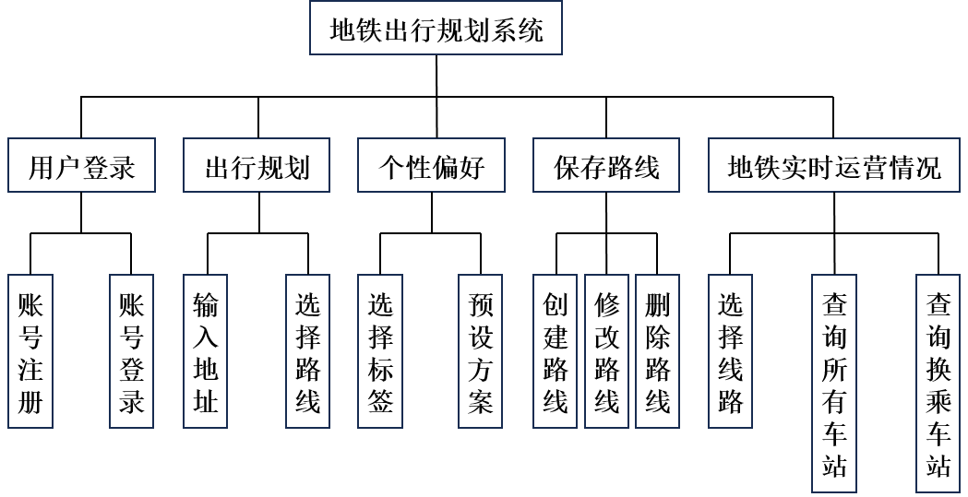

主要模块包括：

(1) 用户登录：用户可以注册账号，并根据自己的账号和密码登录，系统判断输入是否合法，若输入正确则登录成功，否则提示登录失败。

这一模块需求储存用户账号和密码数据，在登陆时进行判断。同时也允许用户在忘记密码时重新设计新的密码。

(2) 出行规划：用户输入起点和终点地铁站，选择系统提供的出行规划路线。

这一模块需要读入用户选择的起点和终点并进行路线计算，完成后显示路线。

(3) 个性偏好：用户可以选择系统预设的标签，或创建自定义方案设置持久的出行偏好。

这一模块需求储存用户选择的出行路线偏好，并在用户选择时采用相同偏好规划路线并显示。

(4) 保存路线：用户可以保存系统生成的常用路线，也可以自定义创建路线。

这一模块需求储存用户的常用路线，并在需要时快速读入。

(5) 地铁实时运营情况：用户选择地铁线路，查看当前线路的车次情况；也可以选择车站不选择线路，查看当前车站有哪些线路可乘。

这一模块需求读取外界地铁运行数据并在应用中显示。

## 3.2对性能的规定

### 3.2.1精度

MetroPlus对数据精度无强要求，只需要用户选择出发地与目的地后处理即可，过程中不涉及高精度数据。

### 3.2.2时间特性要求

MetroPlus的一些具体时间特性要求如下：

响应时间 <= 3000ms

更新处理时间 <= 2000ms

数据传送时间 <= 1000ms

数据计算时间 <= 20000ms

### 3.2.3灵活性

当需求发生某些变化时，MetroPlus的灵活性要求如下：

操作方式：当用户想重新规划路线时可以快速选择常用路线或使用历史路线，减少冗余信息及不必要操作。

运行环境：通过专门的设计，只更改部分代码即可实现程序的跨平台运行。

接口：将使用API部分单独处理，可以方便地更换使用的地图API。

有效时限：当时间限制超标时，如响应时间超时、更新时间延迟，界面会出现“重新刷新”等选项，从而重新发出请求，等待响应。

## 3.3其他要求

### 3.3.1 输入输出要求

MetroPlus需求用户选择起始地点与目标地点，这些输入不需要特地管理，通过已经确定的程序系统处理即可；MetroPlus会根据选择的起始与目的地，生成路径规划，包括文字描述与图形显示，涉及字符串与图形界面输出。

### 3.3.2 数据管理能力要求

MetroPlus需要记录用户的出行偏好，作为规划路线时的重要参考；还需要记录用户的常用出行路线，以便快速访问。这些数据存储与管理不需要花费大量空间并且便于解决。

# 4运行环境规定

## 4.1设备

MetroPlus对设备无强要求，在现代正常计算机设备下均可正常运行。

## 4.2支持软件

MetroPlus在Windows操作系统下开发与使用，源代码编译需求Python解释器。

## 4.3接口

MetroPlus使用地图API，实现路线运算。